案例分析赛道报名系统使用说明

一、登录报名系统
各参赛队队长登录大赛报名网站进行报名操作。报名系统界面如下图所示。
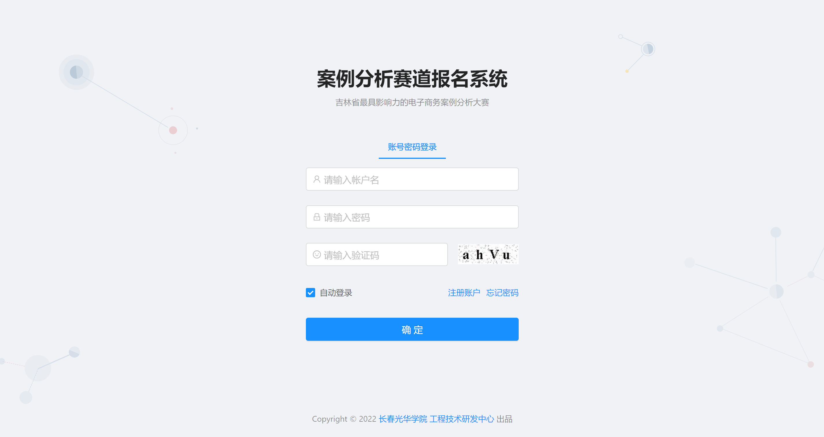
二、注册
首次登录报名系统需要先注册，点击主页中的“注册用户”，进入注册界面，如下图所示。
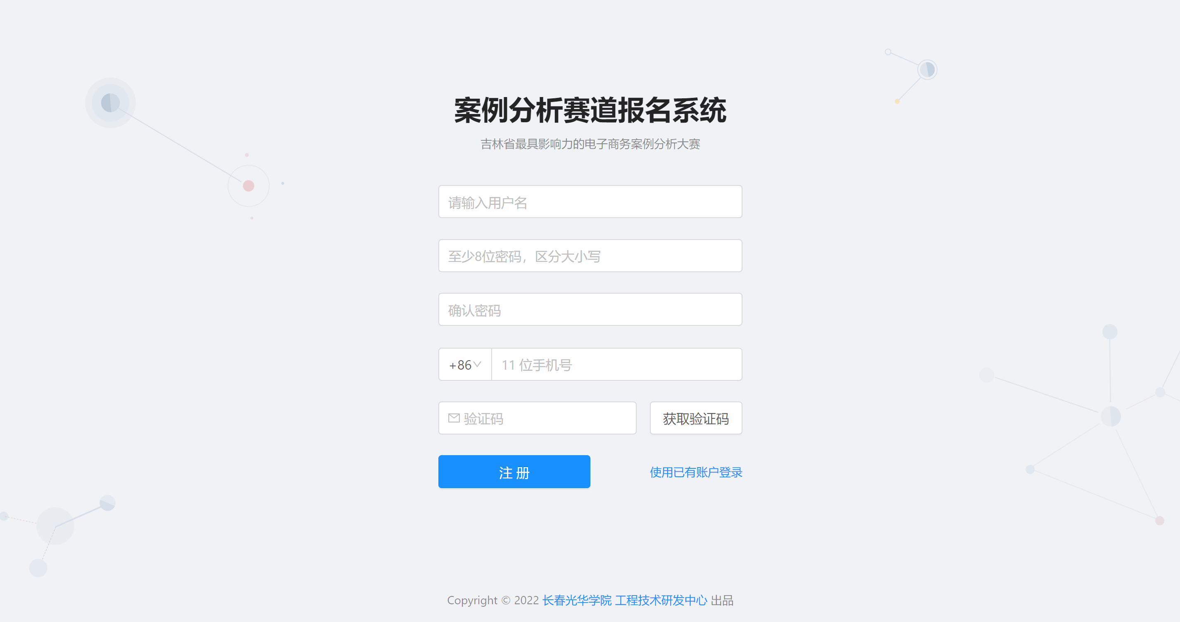
按照要求填写表中的相关信息，其中，用户名就是登录账号，密码必须包含数字、大小写字母和特殊符号、而且长度只能是8位。所有信息输入完后，点击“注册”，出现如下图界面，完成注册。
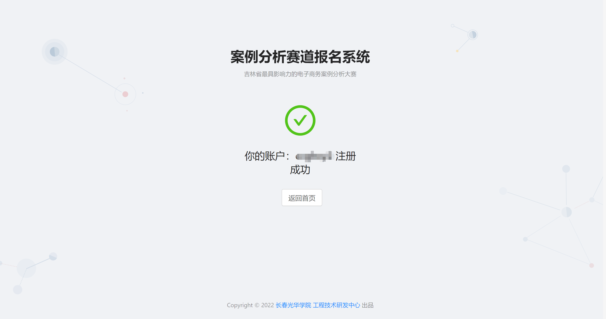
三、登录
点击上图的“返回首页”，进入登录界面，如下图。
输入刚刚注册的账号、密码以及验证码（验证码具有时效性，如果提示验证码不对，点击验证码区域，进行刷新），点击“确定”，完成登录，进入报名系统后台。如下图。
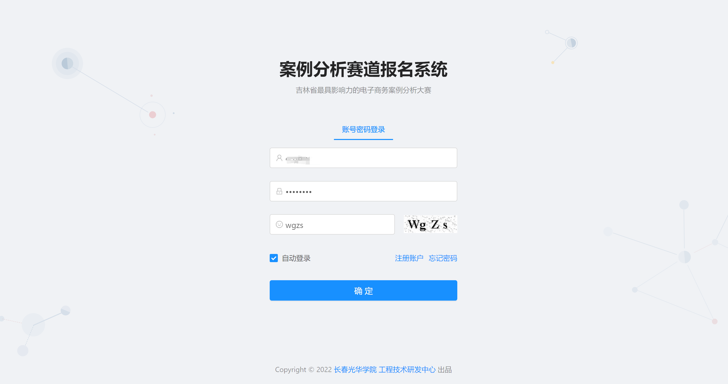
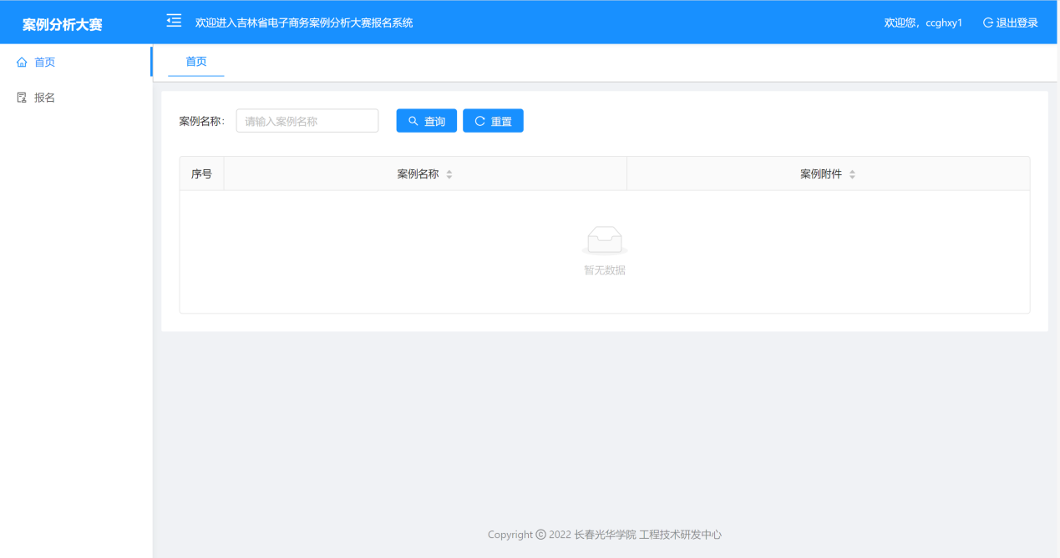

四、报名
在大赛规定的报名时间内，点击左侧栏目中的“报名”，进入报名界面，如下图。
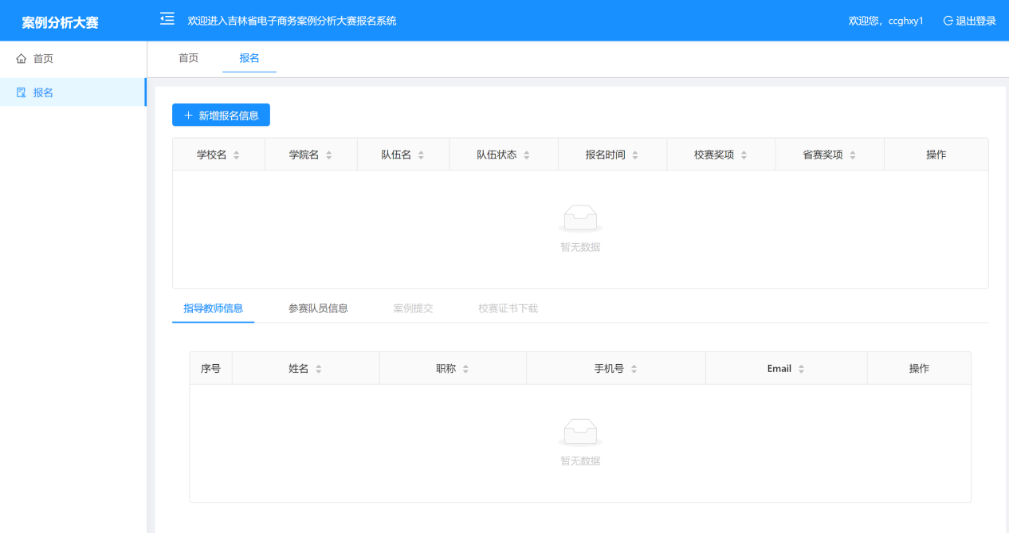
点击“新增报名信息”，进入队伍信息填写界面，如下图。
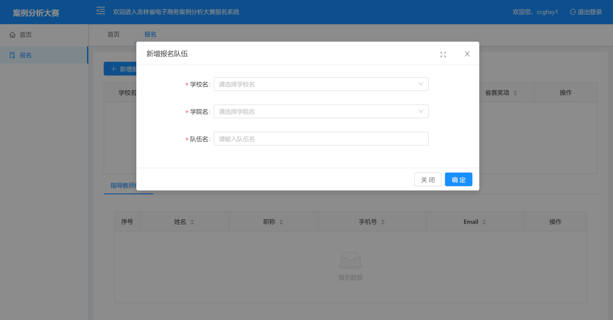
输入完信息后，点击确定，返回到报名页面，如下图。
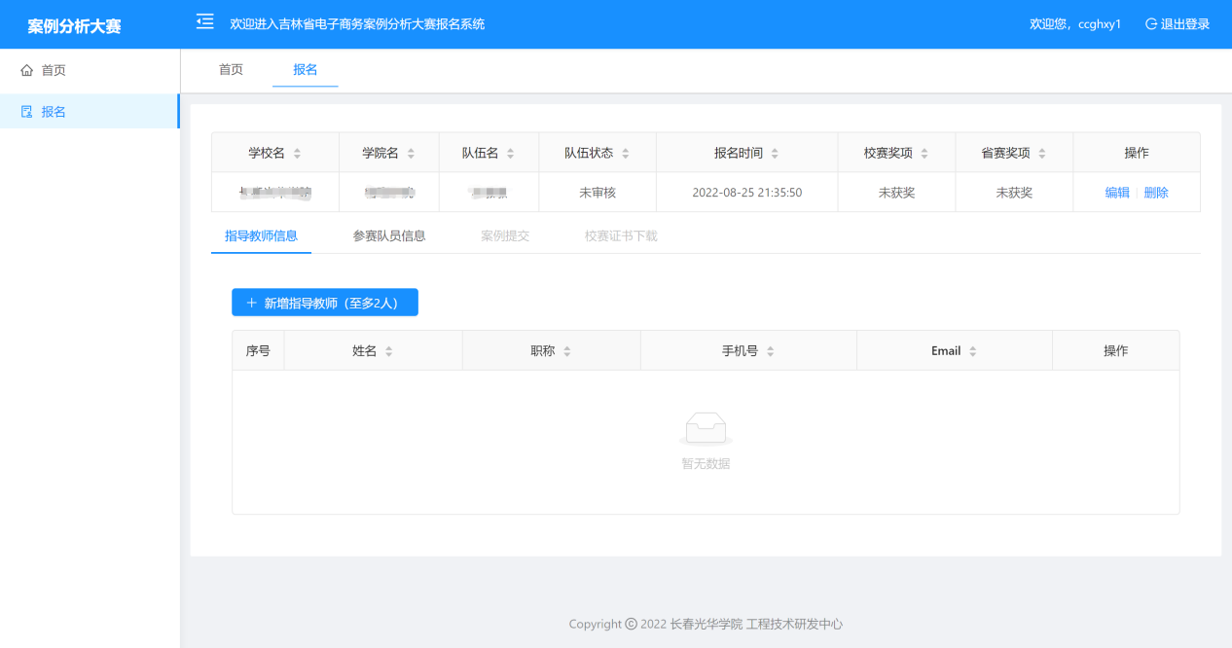
点击“新增指导教师”进入指导教师添加界面，如下图。
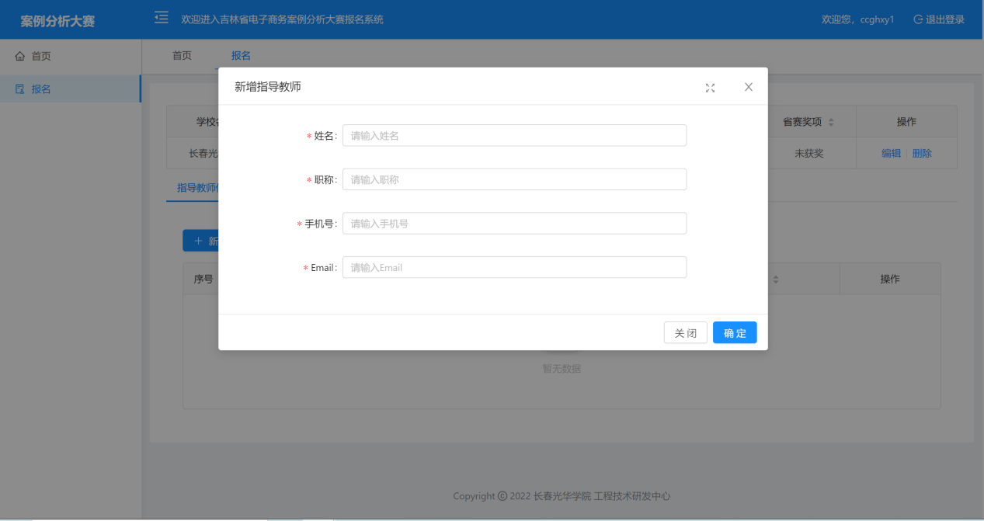
根据内容输入信息后，点击“确定”按钮，完成指导教师信息添加，如下图。
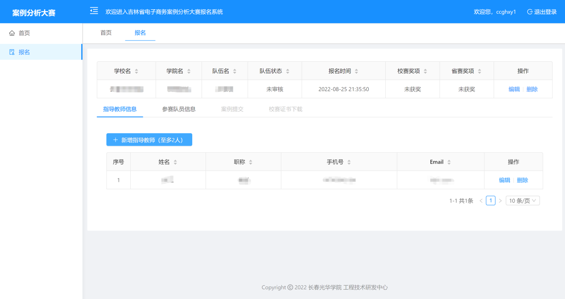
每次完成一名指导教师的添加，如果是两名指导教师，需要再次点击“新增指导教师”。系统默认先添加的教师为第一指导教师，后添加的为第二指导教师。
指导教师添加完后，点击“参赛队员信息”，切换到队员信息界面，如下图。
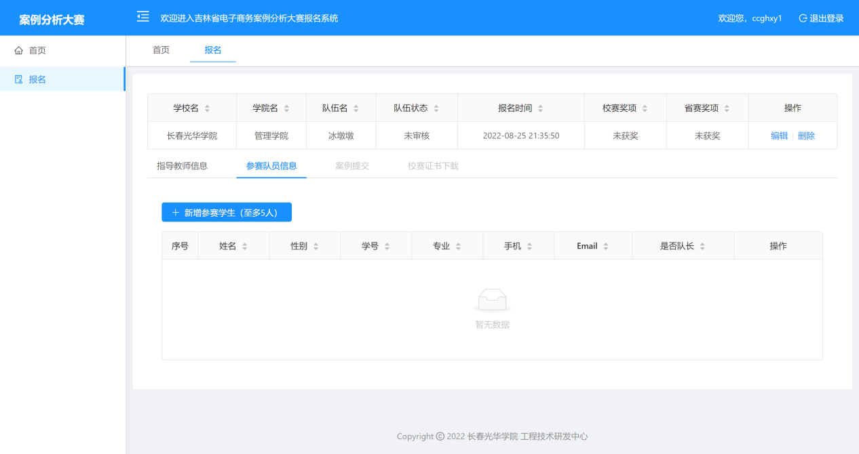
点击“新增参赛学生”，进入学生添加界面，如下图。
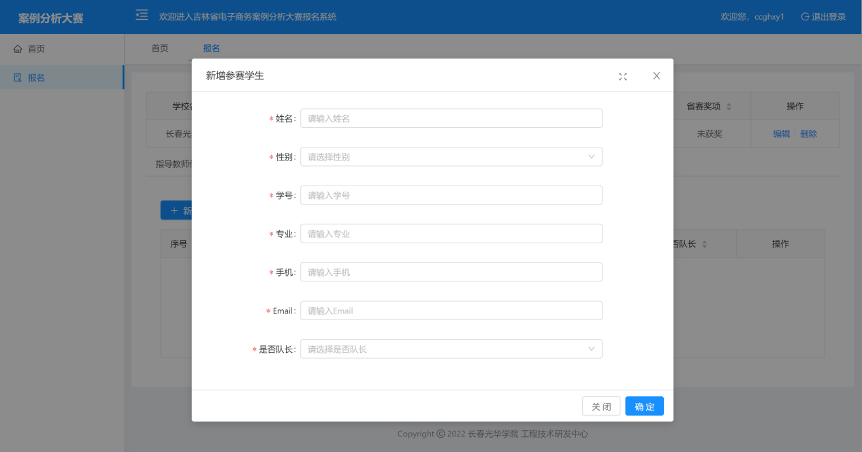
根据内容输入信息后，点击“确定”按钮，完成学生信息添加，如下图。
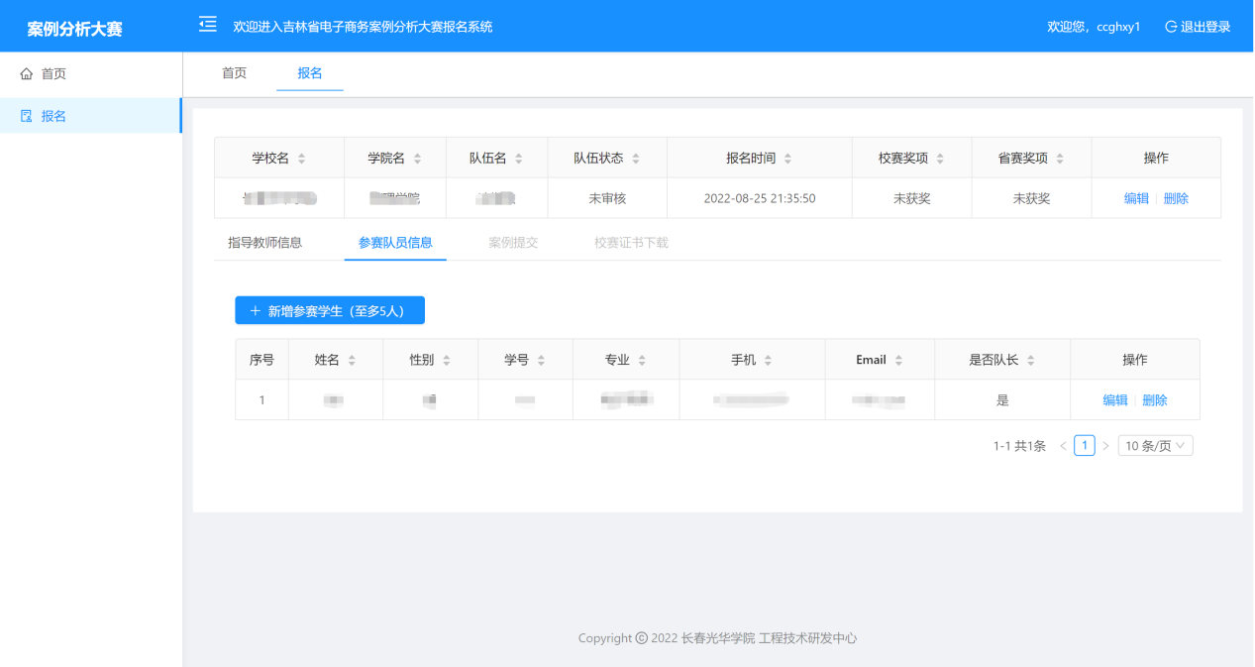
每次完成一名学生的添加，多名队员需要多次点击“新增参赛学生”进行信息添加。学生排名将由添加顺序决定。
上面填写的队伍信息、指导教师信息以及队伍成员信息，在大赛报名时间内都可以更改。
五、案例及相关材料下载
大赛进入案例撰写阶段，参赛队伍队长登录系统，点击左侧栏目中的“首页”，进入案例下载界面，如下图。
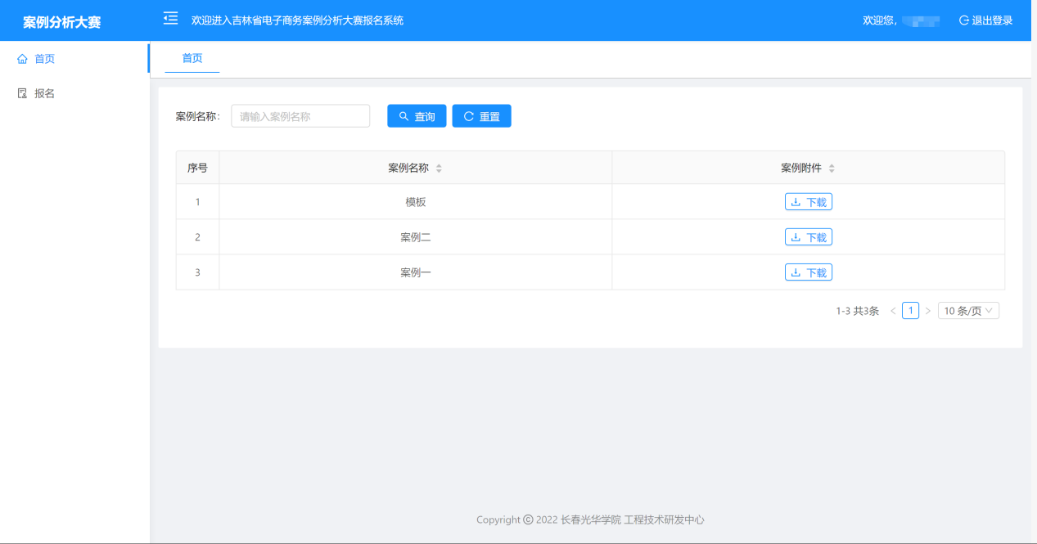
点击“下载”，完成案例及相关资料的下载。
六、案例提交
在案例分析报告提交截止日期内，点击左侧栏目中的“报名”，进入报名界面，如下图。
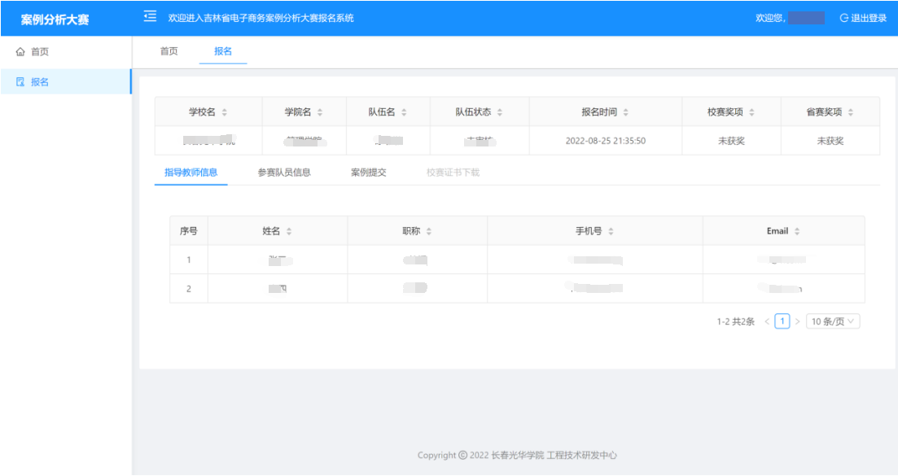
点击“案例提交”按钮，进入提交界面，如下图。
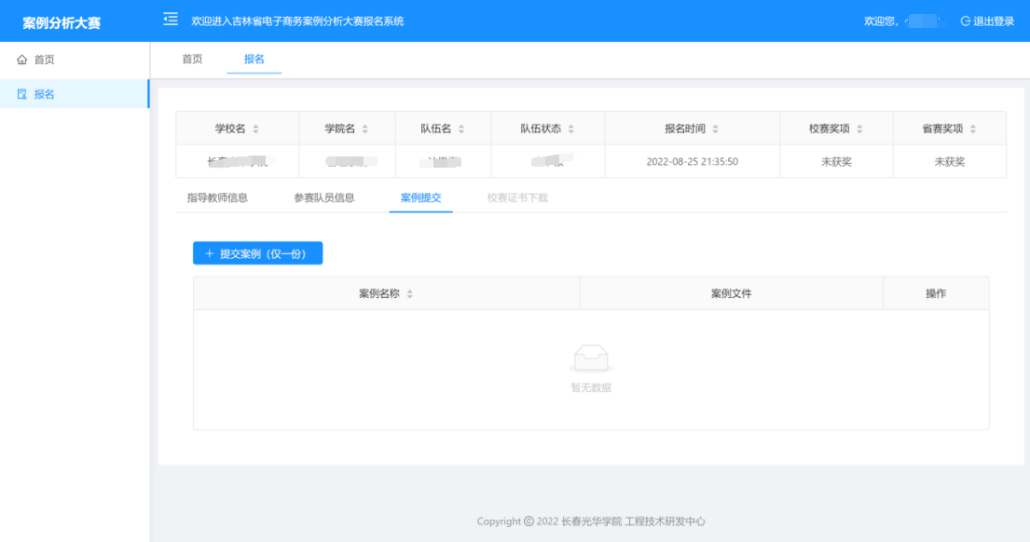
点击“提交案例（仅一份）”按钮，跳出提交界面，如下图。
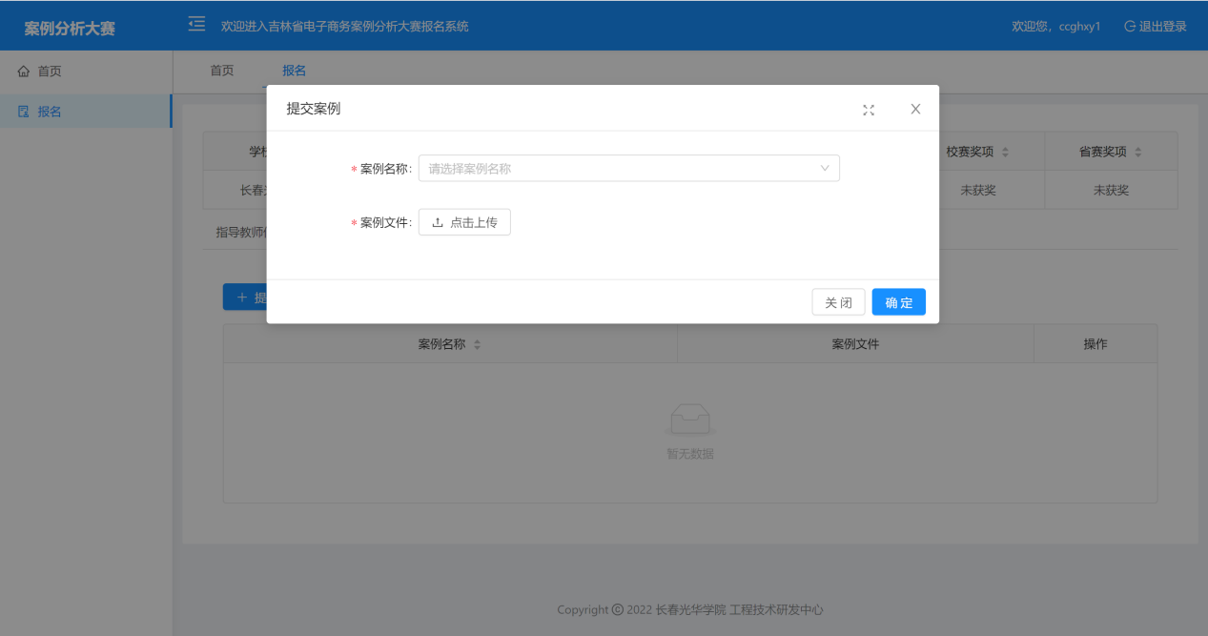
选择你所撰写案例的名称，点击上传按钮，完成案例分析报告上传。上传后的界面如下图。
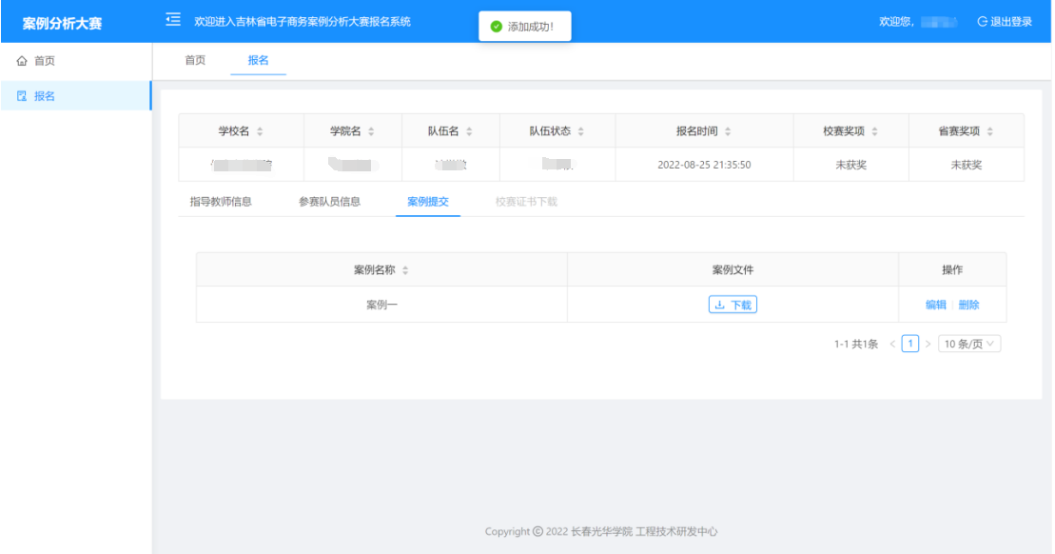
七、校赛证书下载
校赛结束后，如果团队获得校赛奖项的，可以在后台下载校赛证书。点击左侧栏目中的“报名”，进入报名界面，如下图。
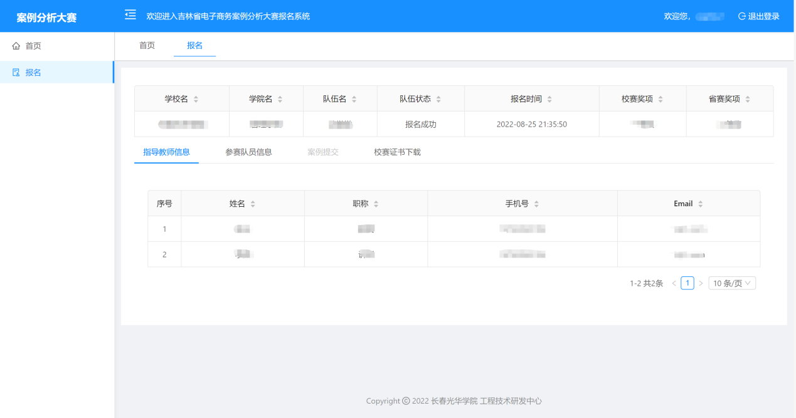
点击“校赛证书下载”，进入下载界面，点击证书下面的“下载”按钮，完成校赛证书下载。

